Die Zukunft ist nach wie vor elektrisch!

Verantwortungsvolles Management in kunststoffverarbeitenden Betrieben setzt auf energieeffiziente und dabei wirtschaftliche Technologien. Elektrische Lösungen von Haitian International setzten seit über 15 Jahren neue Maßstäbe mit Technologie auf den Punkt. Dabei passen sich die Spritzgießmaschinen stetig den wachsenden Anforderungen und Markttrends an. Fortschritte in der Digitalisierung, präzise Anwendungslösungen und innovative Optionen steigern kontinuierlich ihre Effizienz sowie die der angrenzenden Technologien.

Made by Zhafir

Die längst etablierte Marke „Zhafir“ revolutionierte das Preisniveau elektrischer Spritzgießmaschinen. Im Jahr 2007 wurde in Deutschland die erste vollelektrische Spritzgießmaschine - eine Zhafir Venus Serie - ausgeliefert. „Seitdem hat sich die Nachfrage nach unseren elektrischen Maschinen enorm gesteigert. Im laufenden, sowie in den vergangenen Geschäftsjahren, war gut jede zweite gelieferte Maschine elektrisch. In für uns eher kleineren Schließkraftgrößen bis 4500 kN teilweise sogar im Anteil von 70 %“, erklärt Niels Herz, Vertriebsleiter Deutschland bei Haitian.
Abbildung 1: Niels Herz, Vertriebsleiter Deutschland Haitian International Germany

Nicht nur die Anschaffungskosten, sondern auch die Betriebs- und Wartungskosten beeindrucken: Mit nachweislichen Energieeinsparungen im mittleren bis hohen zweistelligen Bereich, setzt Zhafir den Standard in Sachen Effizienz. Mit Schließkräften zwischen 400 und 33.000 kN über anwendungsspezifische Lösungen, von vollelektrisch bis hybrid, Kniehebel oder Zwei-Platten, von dynamischen Schnellläufern bis zu großen, dennoch erschwinglichen, elektrischen Spritzeinheiten bietet Zhafir eines der breitesten Angebote elektrische Spritzgießmaschinen auf dem Markt. Aktuell steht Haitian International Germany vor Auslieferung der bisher größten elektrischen Kniehebelmaschine von Haitian auf dem deutschen Markt mit 9000kN (in Europa 13800kN ausgeliefert).

Live auf der Fakuma 2023

Die erfolgreiche Zhafir Zeres Serie mit integrierter Hydraulik zeigt sich mit der leistungsstarken „F-Version“ und einer Verpackungslösung.
Die Zelle besteht aus einer Zhafir ZE2300F/830h dazu eine IML-Automation von Pages. Ein 200-ml-Behälter aus PP (MOL Group), gelabelt von Vappiani, wird auf einem 4-fach-Werkzeug von Bazigos hergestellt. Weitere Anwendungsdaten:
- Schussgewicht 32 g
- Wandstärke inkl. Label 0,4 mm
- Zykluszeit 3,4 s
- Energieverbrauch Maschine ~0,48 kWh/kg

Live in Halle A1, Stand 1103.
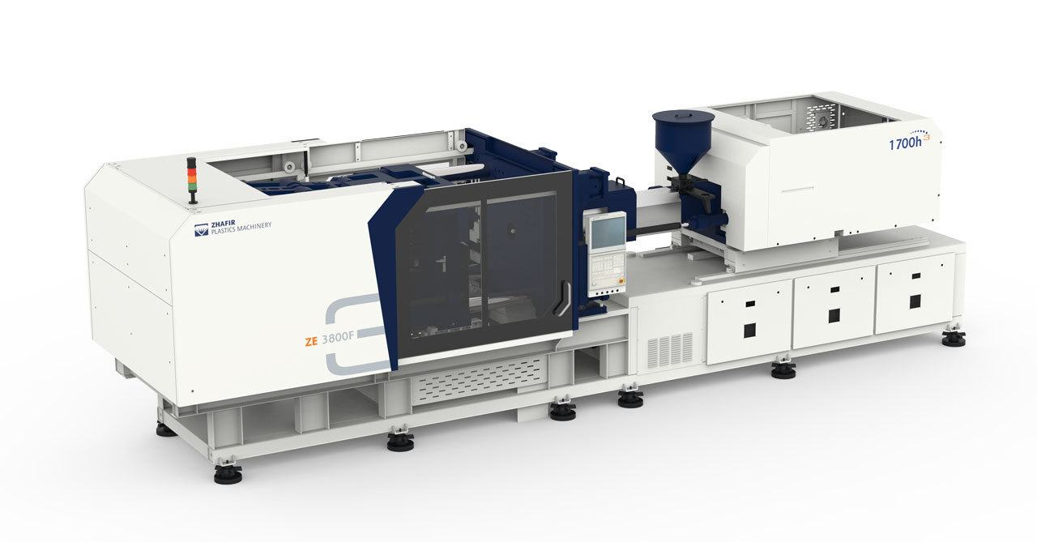
Abbildung 2: Elektrische Zhafir Zeres Serie

Über Haitian International Germany

Haitian International Germany ist eine Tochtergesellschaft der Haitian International Holding, eines der führenden Unternehmen in der Entwicklung und Fertigung von Spritzgießmaschinen. Mit Sitz im bayerischen Ebermannsdorf, Deutschland, garantieren fast 100 Mitarbeiter, sowie weitere 70 Mitarbeiter in deutschen Handelsvertretungen und über 200 Vertriebs- und Servicetechniker in ganz Europa eine zuverlässige und schnelle Auftragsabwicklung. Gemäß dem Motto "Technologie auf den Punkt" werden auf 12.000 qm Fertigungsfläche Haitian- und Zhafir-Maschinen von 400 bis 33.000 kN montiert und kundenspezifisch bis hin zur fertigen Automationszelle ausgestattet: Servo-hyraulische Lösungen mit Kniehebel oder Zwei-Platten-Technologie sowie elektrische und hybride Lösungen. Das umfangreiche Leistungsspektrum umfasst einen großen Vorrat an Lagermaschinen, Ersatzteile, regelmäßige und kostenlose Kundenschulungen, Werkzeugtests und ein flächendeckendes Servicenetzwerk.

Mediakontakt:
Dominik Wiesner
Marketing & Communications Europe
Haitian International Germany GmbH
Haitianstr. 1
92263 Ebermannsdorf
Tel: +49 9438 9439 123
E-mail: Dominik.Wiesner@haitiangermany.com
Web: www.haitiangermany.com

